DLACZEGO WARTO ZAPISAĆ DZIECKO DO PRZEDSZKOLA ?

Mamo ! Tato ! Nie wiesz, jakie korzyści może dać przedszkole Twojemu dziecku i Tobie? Zastanawiasz się, czy warto przyprowadzić tu kilkuletniego malucha? Pomożemy Wam rozwiać wasze wątpliwości...
To Wy, rodzice, podejmujecie decyzje o wysłaniu dziecka do przedszkola lub opiekowania się nim samodzielnie w domu.
To od waszych wyborów zależy, czy Wasza pociecha będzie się prawidłowo rozwijała, czy będzie potrafiła odnaleźć się w grupie rówieśników i czy nabędzie umiejętność dostosowania się do warunków otoczenie.
Chcecie, aby Wasz skarb miał wiele koleżanek i kolegów, odnosił sukcesy, rozwijał swoje umiejętności ?
Pozwólcie mu na to.
Przedszkole daje takie możliwości.
Oferuje to, czego Wy, rodzice, czasem nie jesteście w stanie zaoferować dziecku.
Czy warto wysłać dziecko do przedszkola?
Oto 7 powodów, które Was do tego zachęcą.
PRZEDSZKOLE UCZY SAMODZIELNOŚCI
Aby zostać przyjętym do przedszkola, dziecko musi być w pewnym stopniu samodzielne. I nawet jeśli Wasz skarb potrafi się ubrać i zjeść, w przedszkolu będzie utrwalał te umiejętności, jak również nauczy się wielu nowych. Dziecko obserwuje świat wokół siebie i w taki sposób go poznaje. Bada zachowania innych i na tej podstawie wykształca w sobie samodzielność i odpowiedzialność za samego siebie.
PRZEDSZKOLE UCZY JAK FUNKCJONOWAĆ W GRUPIE
Przedszkole jest miejscem, w którym spotyka się wiele dzieci. Nikt z nas nie ma wpływu na to, z kim maluch będzie w grupie. Każdy rodzic może mieć jednak pewność, że jego dziecko pozna zarówno miłe osoby, z którymi nawiąże pierwsze przyjaźnie, jak i takie, z którymi nie będzie chciał się bawić. Każde z tych doświadczeń jest dla dziecka cenne. Przedszkole uczy zasad rządzących grupą jako całością i daje możliwość nabycia umiejętności współpracy z innymi. Dzięki temu przedszkolak zaczyna rozpoznawać zachowania rówieśników i uczy się reagować na sytuacje, z którymi musi się zmierzyć najpierw w przedszkolu, a potem w dorosłym życiu.
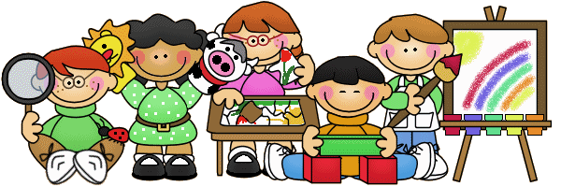
PRZEDSZKOLE UCZY DZIECI NAWIĄZYWANIA KONTAKTÓW
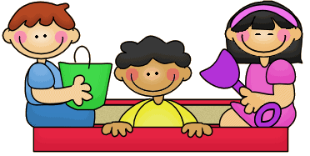
Jednym dzieciom przychodzi to łatwo, dla innych odezwanie się do rówieśnika jest problemem nie do pokonania. W piaskownicy wyręcza je mama, która pomaga przełamać pierwsze lody. W przedszkolu natomiast musi poradzić sobie samo. Pomimo, że obok zawsze jest Pani, która pomaga i wspiera, wcześniej czy później dziecko będzie musiało się z tym zmierzyć . Z czasem nauczy się zwalczać wstydliwość, pokonywać nieśmiałość, by zdobyć sympatię koleżanek i kolegów. Jest to umiejętność niezwykle cenna, gdyż na każdym z późniejszych etapów życia w społeczeństwie, dziecko - już jako dorosły człowiek - będzie musiało samo nawiązywać kontakty w szkole, w pracy, wśród znajomych. Jeśli nie nauczy się tego na samym początku swojej życiowej drogi, będzie mu trudniej nabyć umiejętności nawiązywania kontaktów w dorosłym życiu.
PRZEDSZKOLE UCZY WSPÓŁPRACY
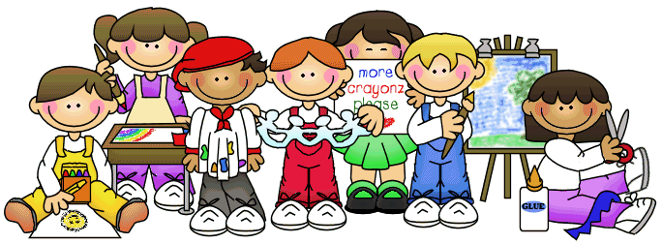
Dziecko, które nie ma rodzeństwa i często z powodu braku czasu rodziców musi spędzać czas na samotnej zabawie, nie ma możliwości nauczenia się współdziałania. Zabawa z rówieśnikami i wspólne wykonywanie zadań jest dla małego człowieka istotnym elementem rozwoju. Przedszkole stwarza doskonałe warunki do kształtowania w sobie umiejętności współpracy z innymi, uczy tolerancji i otwiera na świat. Ponadto w grupie staje się skłonne do kompromisów i dzielić się z innymi tak, aby obie strony odnosiły korzyści.
PRZEDSZKOLE UCZY PRZESTRZEGANIA ZASAD
Przedszkole wymaga od dziecka dostosowania się do stałego trybu dnia, przestrzegania ustalonych wcześniej zasad jednakowo przez wszystkie dzieci. Przedszkolak wie, że musi słuchać wychowawczyni i jeść to co jest na obiad, a nie akurat to, na co ma ochotę. Wie, że musi czekać na swoją kolej wypowiedzi, słuchając przy tym innych dzieci.
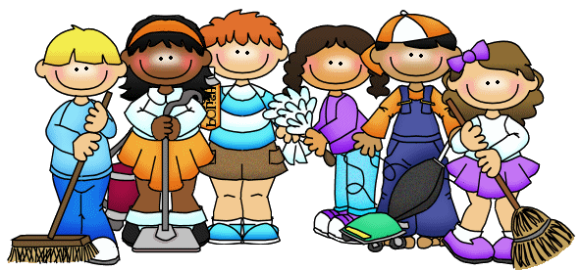
Wie, że w czasie spacerów nie może oddalać się od grupy, a po zabawie zawsze odkładać zabawki w wyznaczone miejsca. Dziecko wie, że musi przestrzegać tych zasad zawsze i bez wyjątku, a ich brak będzie egzekwowany. Nie ma mowy o ustępstwach, co często zdarza się w życiu codziennym, gdy zmęczeni pracą nie macie już siły na spieranie się z dzieckiem o porządek w pokoju i wolicie zrobić to za niego, tak dla "świętego spokoju". Przedszkole jest miejscem, które wykształci w Waszych dzieciach dobre nawyki.
PRZEDSZKOLE UCZY ODPOWIEDZIALNOŚCI
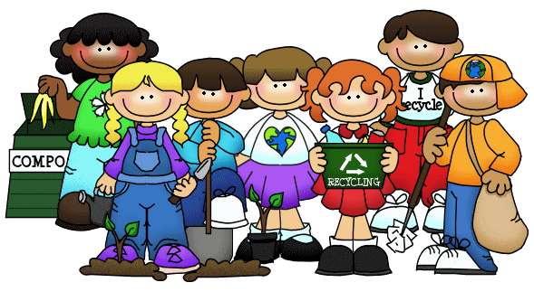
Dziecko uczy się odpowiedzialności za siebie i innych. Wie, że musi pomagać słabszym kolegom i kleżankom, jeśli zajdzie taka potrzeba, a zimą dokarmiać ptaki. Wie, że musi pilnować zabawek lub opiekować się roślinami, jeśli jest dyżurnym. W ten sposób dziecko wykształca w sobie umiejętność dbania o siebie i przedmioty, za które jest odpowiedzialny.
PRZEDSZKOLE STYMULUJE WSZECHSTRONNY ROZWÓJ DZIECKA
Chociaż chcemy, aby nasz skarb poznawał szeroko pojętą kulturę i sztukę, nie zawsze jesteśmy w stanie mu to zapewnić. W przedszkolu dzieci śpiewają, tańczą, malują, biorą udział w przedstawieniach teatralnych, często będąc nie tylko widzem, ale i aktorem. Przedszkole stwarza Waszym dzieciom możliwość rozwijania swoich zainteresowań, a dzieciom słabszym pomaga wyrównywać braki; umożliwia poznawanie świata przez samodzielne eksperymentowanie i badanie otoczenia.
Dziecko, które chodzi do przedszkola ma więcej możliwości.
Te możliwości daje grupa rówieśnicza oraz nauczycielka, która cały swój czas poświęca dzieciom.
To na nich skupia całą swoją uwagę. Ty dzięki temu możesz zająć się sobą, swoim rozwojem i osiąganiem sukcesów zawodowych.
Pozwól dziecku na odrobinę samodzielności.
Będziesz mieć dzięki temu poczucie spełnionego obowiązku, a Twój maluch posiądzie cenne umiejętności, które okażą się niezwykle przydatne w szkole i w dorosłym życiu.

NIE ZASTANAWIAJ SIĘ DŁUŻEJ, ZAPISZ MALUCHA DO NASZEGO PRZEDSZKOLA JUŻ DZIŚ!

